EXPEDIENTE INDICAÇÃO Nº 176/2026
DATA 26/02/2026
Protocolo N° 1563/2026

Reforma e manutenção de viela entre a Rua dos Fávaros e a Rua Igaratá, na Vila Indaiá.
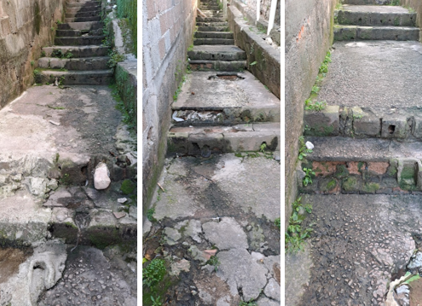
CONSIDERANDO que a viela apresenta necessidade de reforma e manutenção;
CONSIDERANDO que moradores relatam infiltrações em suas residências possivelmente provenientes da área da viela;
CONSIDERANDO que a manutenção adequada poderá contribuir para melhores condições de drenagem e conservação do espaço público.
Assim sendo,
INDICO ao Excelentíssimo Senhor Prefeito Municipal, como permite o Regimento Interno, que determine providências quanto a Reforma e manutenção de viela entre a Rua dos Fávaros e a Rua Igaratá, na Vila Indaiá.

Sala das Sessões, 26 de fevereiro de 2026.

FABIANO SOARES DE LIMA
VEREADOR

DÊ-SE CIÊNCIA AO LEITURA PROCEDIDA NA
DOUTO PLENÁRIO SESSÃO DE 03-03-26

ELISEU NOTÁRIO ALVES ELISEU NOTÁRIO ALVES
PRESIDENTE PRESIDENTE

